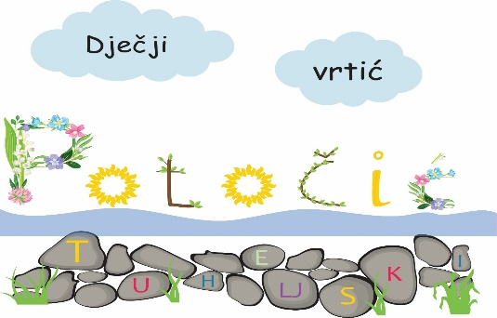

DJEČJI VRTIĆ
POTOČIĆ TUHELJSKI
TUHELJ 39A
49215 TUHELJ

Poštovani,
ovim putem obavještavamo Vas kako će se upis djece u DJEČJI VRTIĆ POTOČIĆ TUHELJSKI za pedagošku godinu 2026./2027. provoditi putem sustava e-Upisi.
Za upis djeteta potrebno je imati pristup sustavu e-Građani, na koji se možete prijaviti korištenjem bilo koje od 27 različitih vjerodajnica (lista svih prihvaćenih vjerodajnica nalazi se na https://gov.hr/hr/lista-prihvacenih-vjerodajnica/1792).
Savjetujemo Vam da prije upisa provjerite podatke koji su od značaja za upis (da u sustavu e-Građani vidite djecu, da Vam je prijavljena ispravna adresa i sl.).
Sustavu možete pristupiti putem linka: https://vrtici.e-upisi.hr/.
Kreiranje zahtjeva za upis biti će moguće
od 08. svibnja do 15. svibnja 2026. godine (do 12:00 h).

Napomena:
- ukoliko netko od roditelja/skrbnika nije u mogućnosti dijete prijaviti putem sustava e-Građani, moći će to obaviti u Vrtiću, na adresi Tuhelj 39 A, Tuhelj, radnim danima od 08.05. – 14.05.2026. (07:00 do 15:00 sati) i 15.05.2026. (07:00 do 12:00 sati).
Tuhelj, 29.04.2026.

